实验一 传感器布局与接口说明
一、实验目的
1、认识轮足机器人主要接线接口和供电连接位置。
2、掌握遥控接收器线束与 ESP32 的连接关系。
3、了解香橙派、风扇、蜂鸣器和电机线束在整车中的连接位置。
4、能够根据实物照片完成接线标注，为后续上电、遥控和调试课程做准备。
二、实验内容
1、遥控接收器线束与 ESP32 连接位置说明。
2、香橙派供电连接位置说明。
3、风扇供电连接位置说明。
4、蜂鸣器接线位置说明。
5、电机连接示意图说明。
三、实验仪器
1、轮足机器人整机一台。
2、遥控器与遥控接收器一套。
3、香橙派、ESP32 控制板、电机、蜂鸣器、风扇及配套线束。
4、用于拍摄和补充接线图片的手机或相机。
四、实验原理
1、遥控接收器负责把遥控器通道信号送入 ESP32，下位机根据通道状态判断遥控模式和动作输入。
2、香橙派负责上位机程序运行，需要稳定供电，供电线连接不可靠会导致系统重启或通信中断。
3、风扇用于主控区域散热，蜂鸣器用于提示上电、自检或异常状态。
4、电机线束负责电机供电和通信，连接顺序、固定状态和线束走向会影响后续校准、遥控和运动测试。
五、实验步骤
1、遥控接收器线与 ESP32 连接
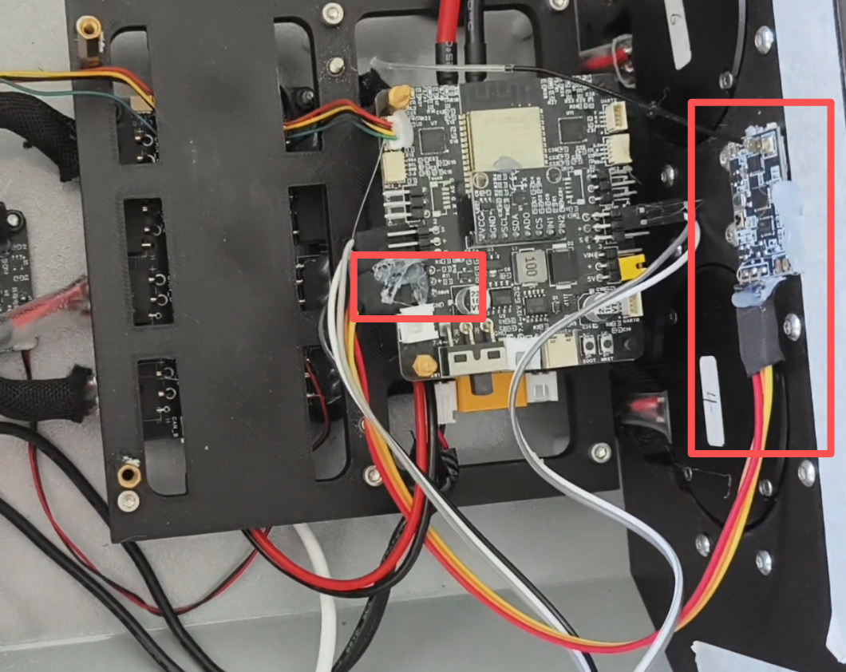
图1 遥控接收器线束与 ESP32 连接位置
2、香橙派供电连接
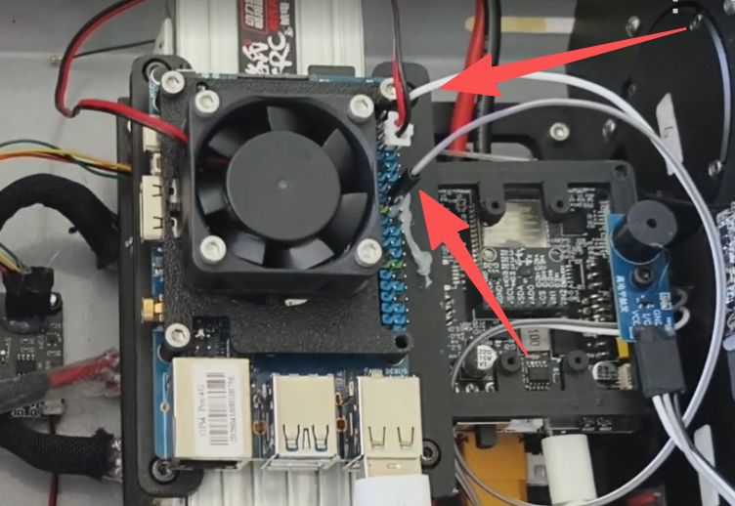
图2 香橙派供电连接位置
3、风扇供电连接
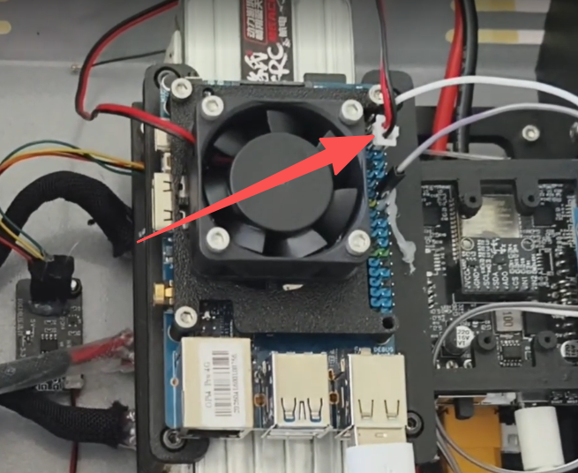
图3 风扇供电连接位置
4、蜂鸣器接线
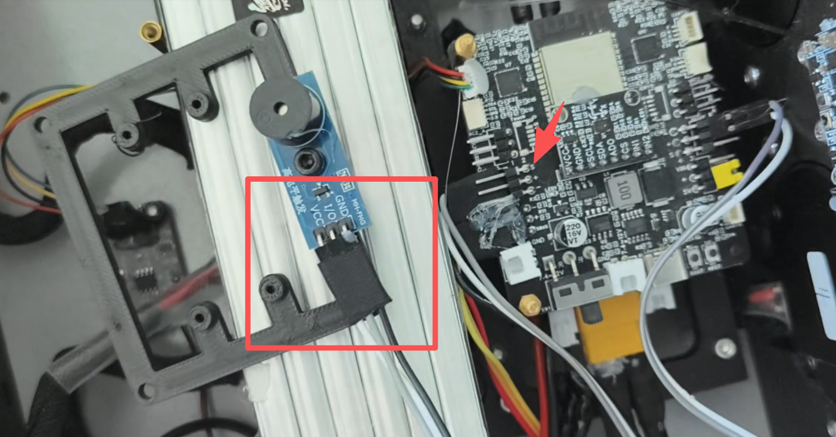
图4 蜂鸣器接线位置
5、电机连接示意图
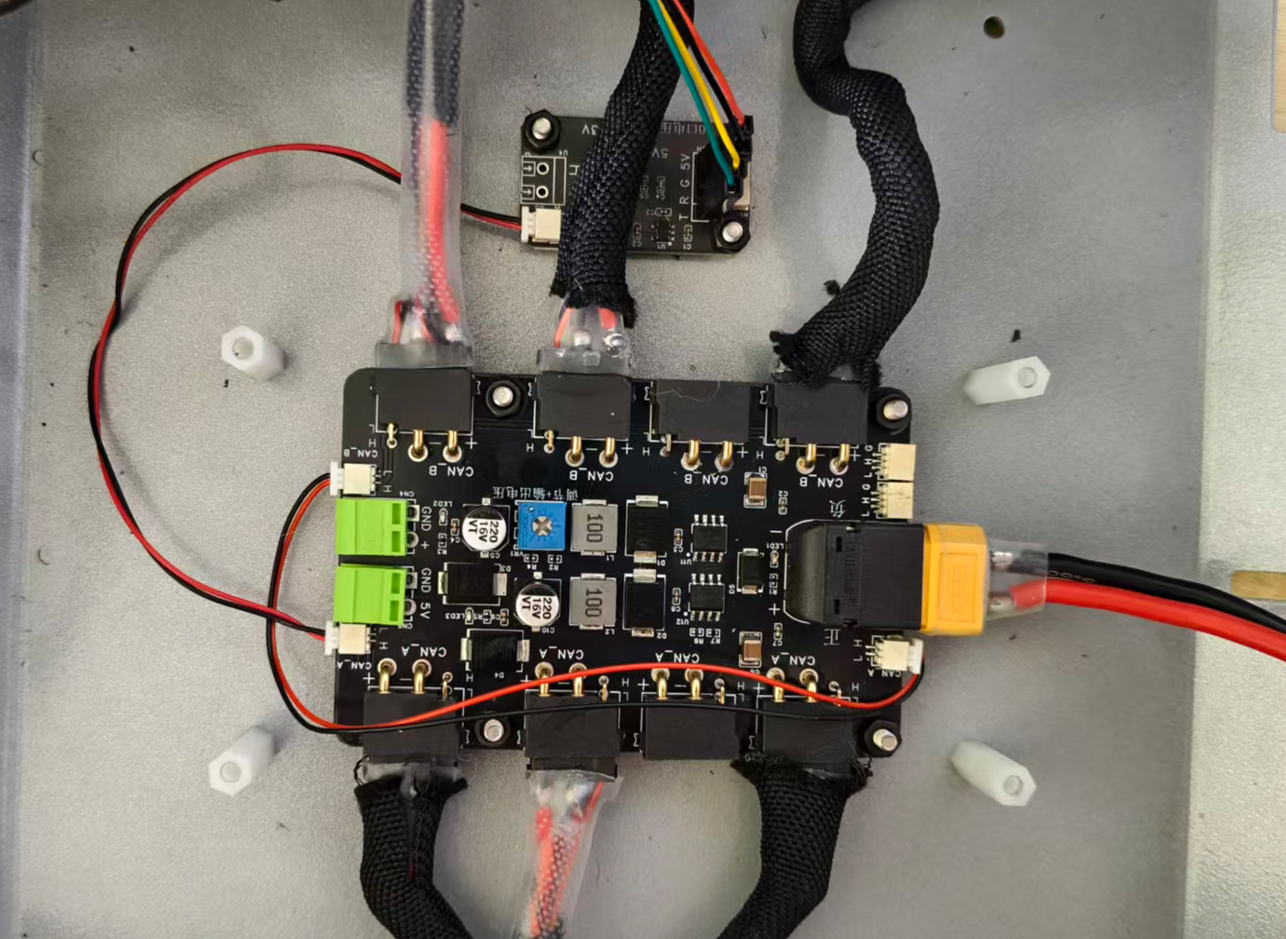
图5 电机连接示意图
六、实验结果
1、完成遥控接收器线束与 ESP32 连接位置标注。
2、完成香橙派供电、风扇供电和蜂鸣器接线位置标注。
3、完成电机连接示意图标注。
4、能够根据图片说明各接口的连接对象和检查重点。
七、结果分析
1、遥控接收器线束松动会影响遥控通道输入，后续遥控模式可能无法正常进入。
2、香橙派供电不稳定会导致上位机程序异常中断，应优先检查供电线和接口固定状态。
3、风扇和蜂鸣器属于辅助部件，但会影响散热和状态提示，接线时也需要单独确认。
4、电机连接检查应关注线束插紧、方向对应和机械运动范围内是否存在拉扯。
八、思考题
1、遥控接收器线束连接异常会影响机器人哪一类功能？
2、为什么香橙派供电连接需要在上电前单独检查？
3、风扇和蜂鸣器分别承担什么作用？
4、电机连接检查时，除了插头是否插紧，还应观察什么？

